Langkah langkah membuat login dengan menggunakan library dengan coldegniter

1. Buat form login nya terlebih dahulu, yang mana action nya di arahkan ke form controller yang mana nama controllernya bernama auth dan method nya yaitu login

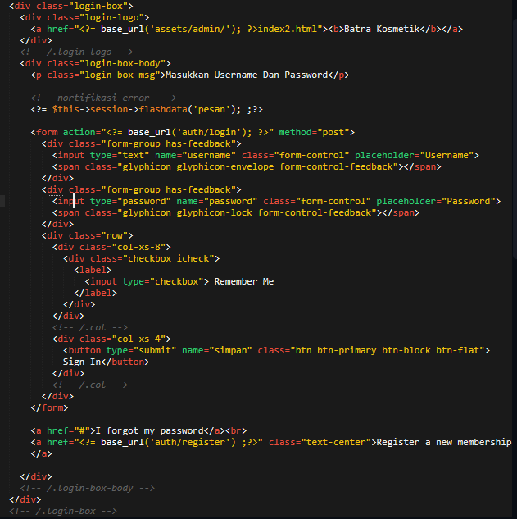

1. Sesudah membuat form login lanjut membuat form controller nya sesuai dengan action dari form nya mau menuju ke mana

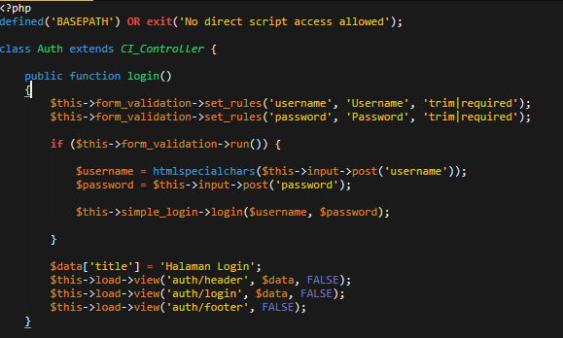

1. Di dalam method login tentukan terlebih dahulu ketentuan dari pengisian form nya dengan membuat form_validation



1. Sesudah membuat form validation sesudah itu buat logika dimana jika form validation nya bernilai true atau benar maka tangkap dahulu inputan dari form login



1. Lalu jalankan perintah untuk menangkap method login yang di buat di folder libraries, yang mana simple_login = nama dari library nya, dan lib_login=nama dari function atau methodnya yang mana methodnya berisikan parameter dari inputan username dan password yang di inputkan dari form login



1. Sesudah membuat ketentuan di controller lalu buat library yang terletak di application>libraries



1. Lalu buat file libraries nya sesuai dengan nama class yang di buat di controller auth/login yang mana ketentuan nya nama awal file nya harus huruf besar

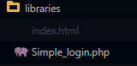

1. Kemuadian buka filenya dan isikan code program nya seperti dibawah ini

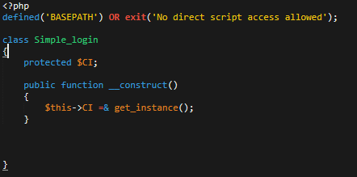

1. Pada bagian function __construct() tambahkan fungsi di bawah ini, yang mana di gunakan untuk melakukan operasi database yang mana di buat di folder model



Yang mana sesudah *$this* tambahkan object *CI*, kalau kita membuat suatu function di library kita harus menambahkan *CI* sesudah *$this* dan object sesudahnya yaitu *load* yang digunakan utuk menjalankan function load dan di lanjutkan dengan menambahkan object *model*  dan di dalamnya di tambahkan nama dari modelnya

1. Lalu buat function sesuai dengan nama function yang di buat di controller auth dan menerima parameter *$username,$password*



1. Isi dari function lib_login seperti dibawah ini



Buat variable $check yang mana isi nya akan mengambil data dari database dan menyesuaikan data dari database sesuai dengan *$username* dan *$password* operasi pegambilan data dari database di buak di folder model yang mana nama file model nya yaitu *user_model* dan nama methodnya *login* dan parameternya berupa *$username* dan *$password* merupakan parameter yang dikirim dari file *simple_login* ke model *user_model* yang mana isi dari *$username* dan *$password* merupakan data iinputan dari form login *$username,$password* yang di ambil dari parameter yang di terima dari function lib_login

1. Sesudah itu buat logika sperti di bawah ini

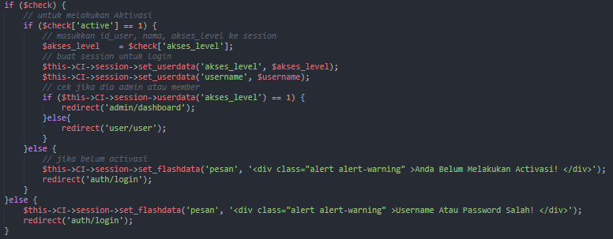

Dimana kita membuat perbandingan jika isi dari variable $check itu ada sesuai dengan username dan password yang di masukkan, maka jalankan perintah untuk melakukan perbandingan untuk melakukan activasi apakah user yang masuk itu sudah melakukan aktivasi atau belum jika dia aktif bernilai 1 jika belum aktif bernilai 0. Jika sudah ada user yang masuk itu sudah aktif maka kita memasukan data yang di perlukan sesuai dengan $username dan $password yang login ke dalam session. Cara melakukanya seperti di bawah ini

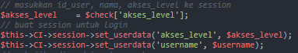

Sesudah kita memasukkan data yang di perlukan ke dalam sesion, lalu kita juga menentukan halaman sesuai dengan akses level nya user tersebut. Jika di sini level user yang masuk adalah 1 maka di pindahkan ke halaman admin dan jika selain 1 maka dia di pindahkan ke halaman user

1. Sesudah membuat fuction login lalu kita membuat fuction logout

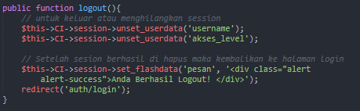

Yang mana dalam fuction logout kita menghilangkan data yang sudah kita set pada saat login

1. Sesudah itu kita membuat function check login yang mana ini digunakan untuk memberikan larangan terhadap user yang masuk agar tidak bisa masuk ke halaman yang sudah di tentukan berdasarkan akses level nya
2. Langkah pertama kita buat database untuk menentukan halaman sesuai dengan akses level nya

Nama tabel = ‘role_acces’ yang mana ini untuk menentukan nama user yang masuk berdasarkan akses level

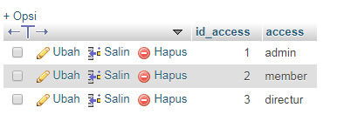

Nama dalam database harus sama dengan nama utama pada controller

Lalu buat tabel dengan nama = ‘tb_sub_menu’ yang mana ini digunakan untuk menambahkan menu menu baru

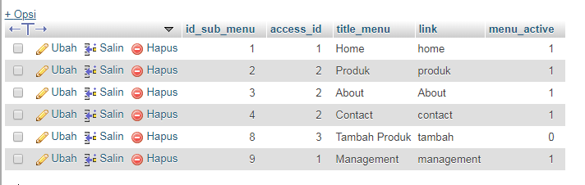

Lalu buat lagi tabel dengan nama = ‘tb_user_acces_menu’ yang mana ini digunakan untuk menentukan aturan user yang masuk berdasarkan role_access dan menu yang di tampilkan sesaui

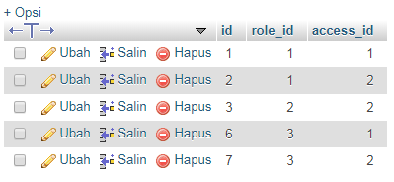

Yang mana ketentuan nya jika user yang masuk role_id == 1(admin) maka boleh mengakses controller admin(1), member(2), sedangkan role_id ==2(meber) boleh mengakses controller meber(2) aja, sedangkan role_id == 3(directur) boleh mengakses controller member(2), admin(1) saja

1. Langkah langkah nya pertama kita butuh membuat suatu fungsi pada helper dengan nama checklogin_helper.php



1. Lalu masukkan nama helper tersebut ke dalam autoload agar terbaca oleh CI



1. Sesudah di masukkan kan ke autoload maka kita sekarang kembali ke halaman checklogin_helper.php dan isi kan codingan nya seperti ini

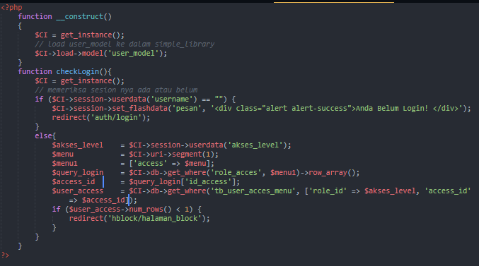

1. Sesudah itu letakkan fungsi checkLogin(); pada setiap construct yang ada pada semua controler

